**Servidor de la página: pruebas unitarias**

A continuación, se muestran las pruebas unitarias realizadas al servidor, que se encuentra conectado con Mongo, mediante PostMan para los métodos POST, GET, DELETE y PUT.

Pruebas realizadas por William Fernando Rosero A.

Fecha: 29/09/2021

**Método POST**

Se generaron 4 peticiones (camisetas de los colores rojo, azul, verde y amarillo) con las entradas nombre, descripción, color, usuario, precio, stock y imgUrl. Esta última es del tipo File para ingresar una imagen de cada camiseta.

Ingreso de los datos (camisa 1):

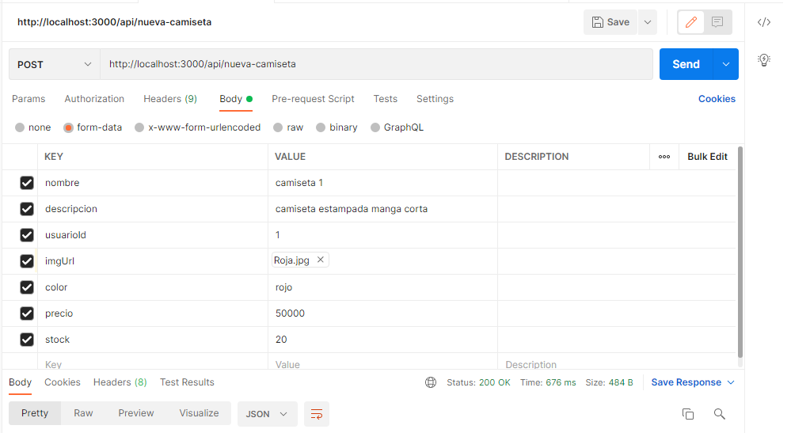

Resultado de la prueba:

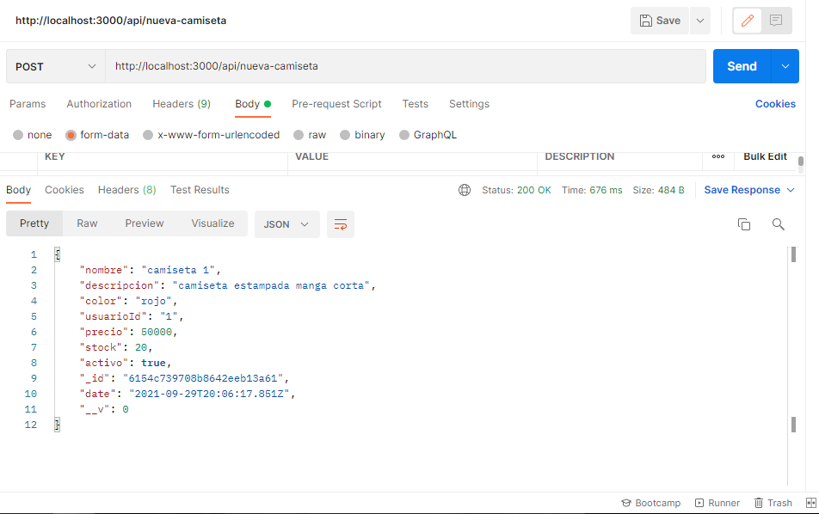

En Visual Studio Code se observa como la imagen subida mediante PostMan es almacenada en la carpeta storage/imgs:

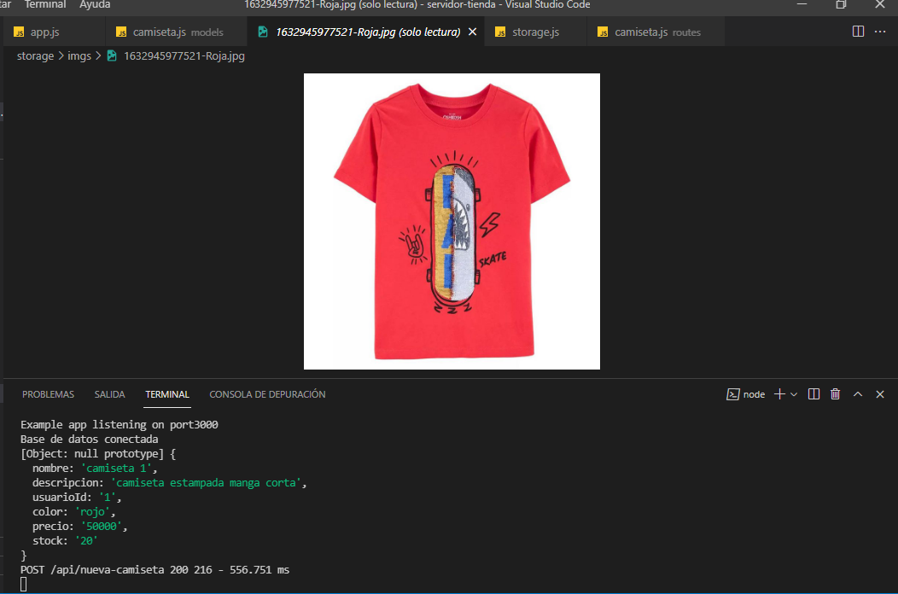

Registro de los cuatro documentos generados almacenados en Mongo (imagen de MongoBD Compass):

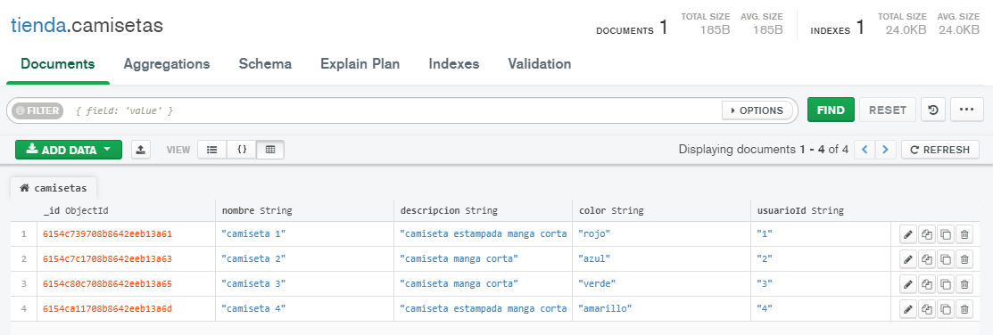

**Método GET**

Se generaron 2 peticiones, una correspondiente a la consulta del producto con nombre: camiseta 4 (consulta realizada mediante su _id) y otra que muestre todas las camisetas almacenadas en la petición anterior.

Resultado del GET camiseta 4:

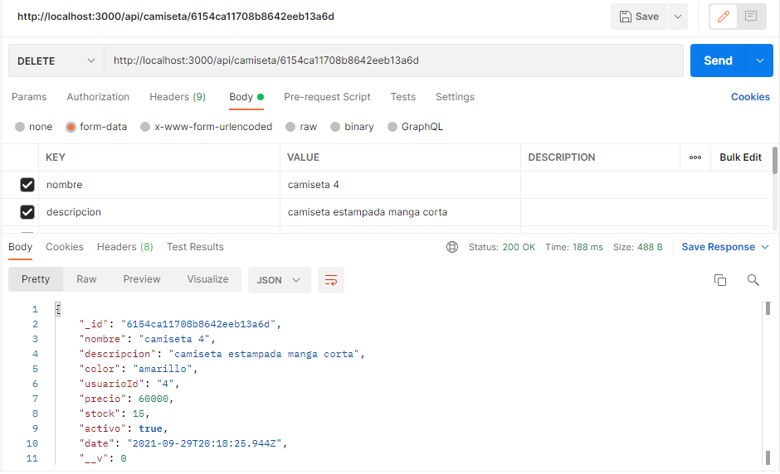

Resultado del GET para todas las camisetas:

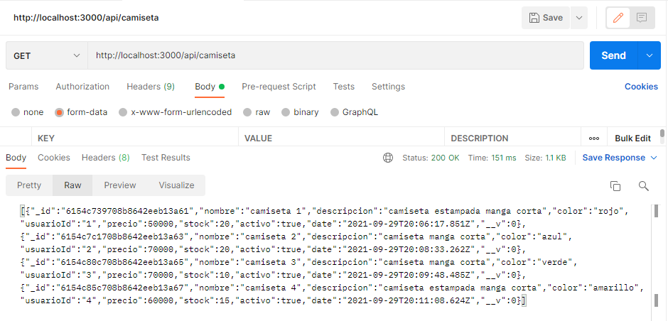

**Método DELETE**

Se generó una petición correspondiente a la eliminación del producto con nombre: camiseta 4 (consulta realizada mediante su _id).

Resultado del DELETE camiseta 4:

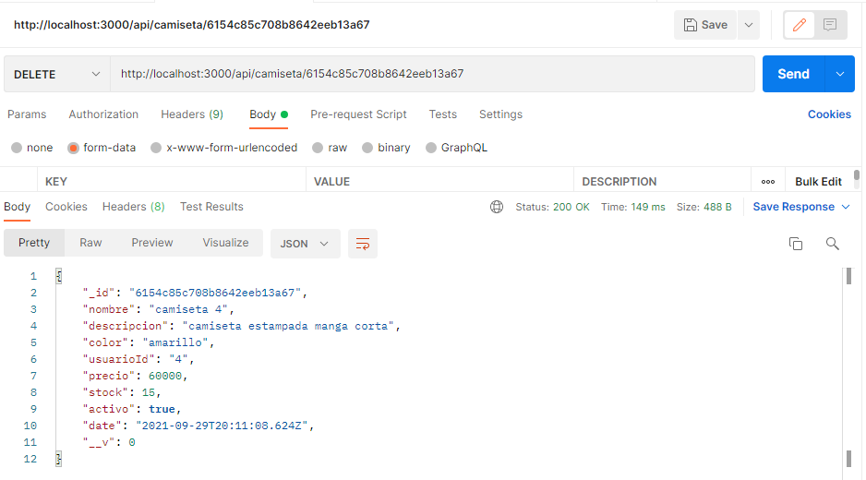

La camiseta 4 fue eliminada de la base de datos en Mongo:

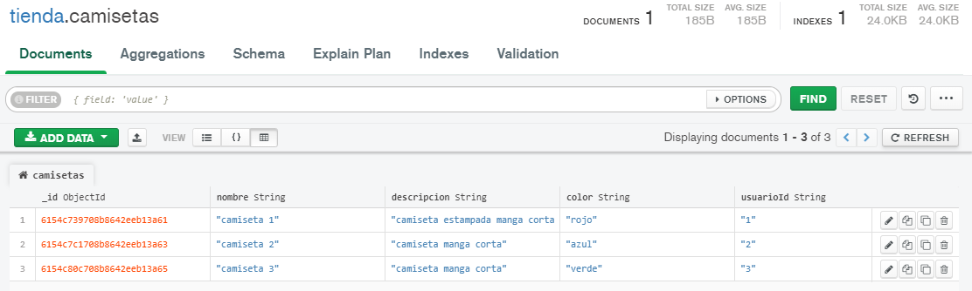

**Método PUT**

Se generó una petición correspondiente a actualizar el producto con nombre: camiseta 3. Se cambió la descripción, el precio y el stock:

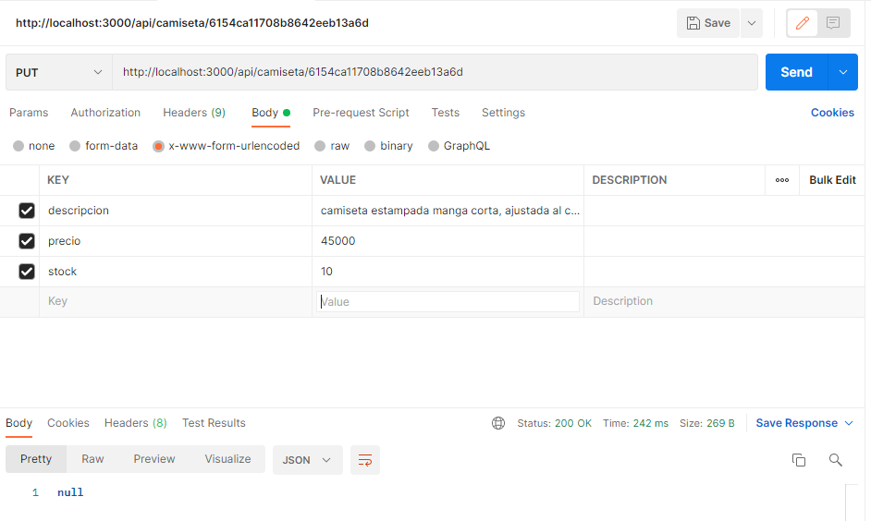

Resultado del PUT camiseta 3:

